Světově úspěšná Gayle Formanová představuje svůj román
pro všechny (přetížené) ženy

Praha, 2. 11. 2017
V nakladatelství Cosmopolis, součásti Nakladatelského domu GRADA, vychází první adult román autorky knižního hitu If I Stay (Zůstaň se mnou). Znovu já vypráví o strachu z prohry
a každodenním tlaku, kterému čelíme a před kterým utíkáme. Opravdu musíme dělat pokaždé vše, co se od nás očekává? Opravdu musíme podstoupit náročnou operaci srdce, abychom si uvědomili, že ještě vůbec nějaké máme?
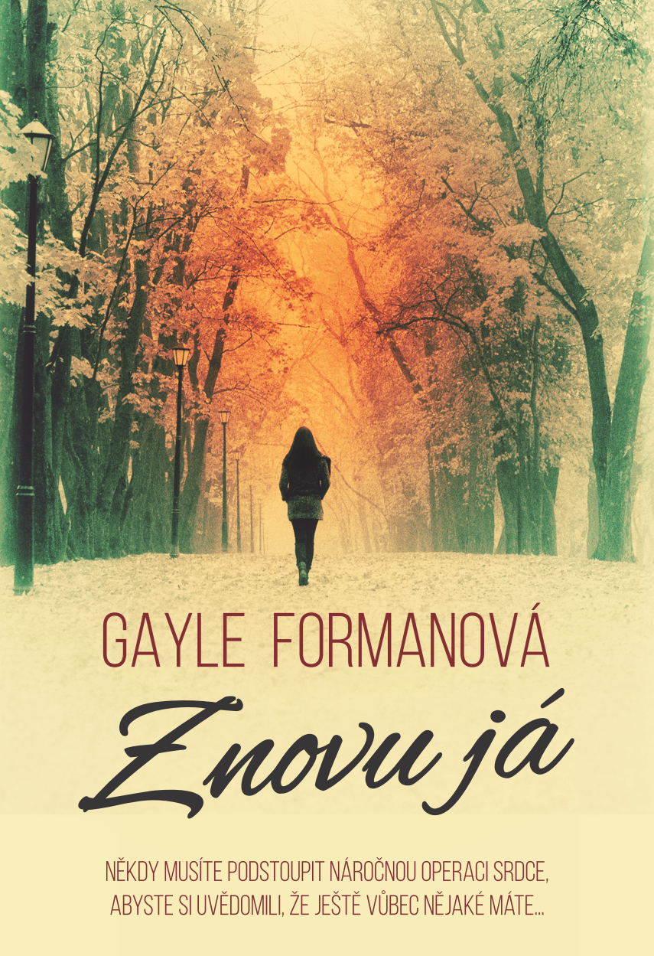

„Nebylo jednoduché je opustit. Ale tak nějak už věděla, jak to udělat.“

Přemýšleli jste někdy nad tím, že byste namísto každodenních povinností odjeli pátrat po své rodinné historii? Snili jste někdy o tom, že byste nastoupili do vlaku jedoucího kamkoliv, kde nikdo nevyžaduje vaši neustálou pozornost? Pro Maribeth Kleinovou, úspěšnou matku, manželku a redaktorku časopisu, je to jediné řešení.

Poté, co jí tělo vypoví službu a diagnóza zní infarkt, a poté, co při následném zotavování shledává, že navzdory jejímu zdravotnímu stavu na ni nejbližší okolí stále klade vysoké nároky, si sbalí jen to nejnutnější a uteče z domova v New Yorku do Pittsburghu, kde začne pátrat po své biologické matce.

Daleko od svého předchozího života
a s pomocí nových přátel se Maribeth
konečně na chvíli „zastaví“ a snaží se znovu nalézt životní stabilitu a cestu ke svému dřívějšímu, na pohled spokojenému životu.

328 stran, formát 145 x 205, pevná vazba s přebalem, 349 Kč

O autorce:

Gayle Formanová je oceňovaná spisovatelka a novinářka, publikovala například v časopisech Elle, Cosmopolitan nebo Glamour. Beletrii začala psát v roce 2002 po návratu z cesty kolem světa, kterou podnikla s manželem Nickem. Celosvětovým hitem se stal její třetí román z roku 2009 Zůstaň se mnou (If I Stay), který vyšel ve více než třiceti zemích po celém světě a v roce 2014 byl dokonce úspěšně zfilmován.

Ohlasy kritiky:

„Znovu já nám připomíná, že jsme všichni křehké a nedokonalé lidské bytosti ve vývoji. A že život je sice těžký, ale krásný.“
– The Bookbag

„Přečtěte si, jak vám všichni doporučují, a poplačte si.“
– Daily Mail

„Přitažlivá pohádka pro vyčerpané a podceňované.“
– Kirkus

„Skutečné 21. století. Perfektní vhled – a varování – pro všechny přetížené ženy.“
– Book Page

„Gayle Formanová líčí Maribethinu komplikovanou situaci s humorem i se soucitem, a navíc tak věrně, že mají čtenáři pocit, jako by opravdu doprovázeli Maribeth na její cestě.“
– Publishers Weekly

„Tento překvapivý příběh přivádí k životu tajnou fantazii mnoha přepracovaných matek.“
– The People

K dispozici na vyžádání:
- PDF knihy
- recenzní výtisky
- hi-res obálka
- ukázky

Kontaktní údaje:
Eva Knapová
PR a propagace
knapova@grada.cz, +420 602 373 672

